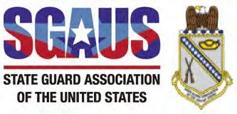
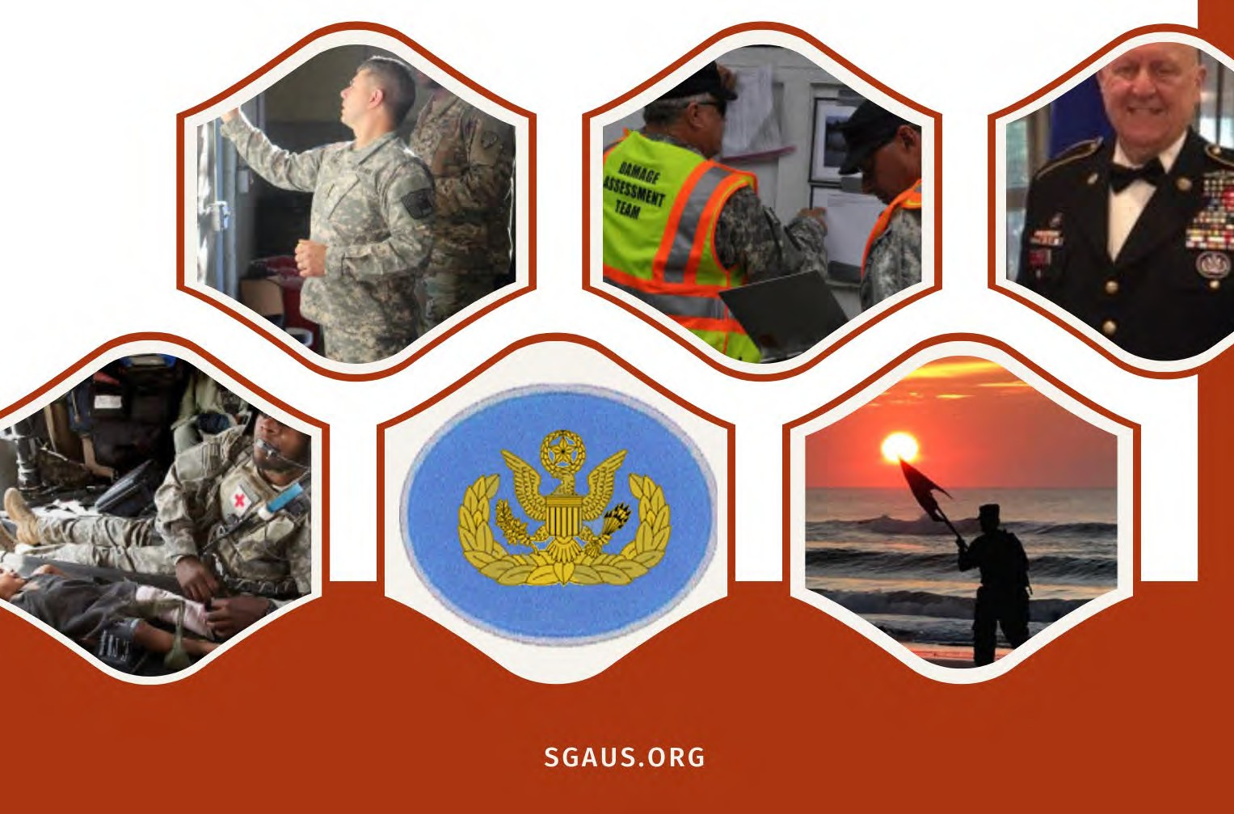


ACADEMIA EMME
GUÍA PARA ESTUDIANTES

Proporcionando el nivel más profesional de entrenamiento en manejo de emergencias a miembros de las Fuerzas de Defensa del Estatales, personal del Departamento de Defensa, unidades especializadas y personal civil desde 1998.

Tabla de Contenidos
Historia de las Fuerzas de Defensa Estatales 4
Misión de la Academia EMME 4
Objectivos de la Academia EMME 5
El Programa de la Academia EMME 6
Currículo Básico EMME 9
Currículo Superior EMME 10
Curso de EMME Maestro 12
Oficial de Enlace 13
Certificación de Especialista Todo Riesgo 13
EMME Prácticum 15
Formato para el Prácticum de EMME 16
Código de Conducta del Estudiante 22
Certificado de Instructor Maestro EMME 23
Uso de la insignia de EMME 24
Distintivo de EMME (Flash) 25
Uso del distintivo de EMME 25
Insignia de Pestaña de la Academia de EMME 26
Exenciones 27
Insignia De Habilidad EMME 28
Aviso de responsabilidad Legal 29
Apendice 30
Acacemia Director estatal informacion de contacto 31
International Students 31
Guías para los Directores Estatales de la Academia EMME 46
EMME Liderazgo 47
Junta Directiva 50
Application for Enrollment 52
FRAGO 53
Extensión de Responsabilidad para No Miembros 54

Para su conveniencia, este documento es navegable. Los hipervínculos incorporados lo llevaran a las secciones específicas de este documento. Para regresar al punto de origen, presione Alt + flecha izquierda.



Capacitacion de MEMS Academy disponible fuera de los
Estados Unidos
E plan de estudios de la Academia SGAUS ahora esta disponible para cualquier persona ubicada duera de los Estados Unidos y sus Territorios. Ofrecidas en ingles, Espanol, italiona y aleman, las Pautas para estudiantes de MEMS son disponible en la pagina we de la Guardia Estatal de los Estados Unidos (sgaus.org/sgaus-academy/mems-academy/).
El punto de contacto para el programa de capacitacion y certificacion MEMS para cualquier persona ubicada fuera de los Estados Unidos es el Comandante de la Academia MEMS. La infomacion de contacto se proporciana en las Pautas para estudiantes de MEMS Academy.

Gracias for su interes en el programa de capacitacion y certificacion MEMS. Como organization de gestion de emergencias de clase mundial, la capacitacion mejorara susconocimientos y habilidades para que pueda server major a su comunidad, estado y naction.
Un agradecimiento especial al Sr. Sven Dobler, Director, Direccion de Asuntos Internacionales, Auxiliar de la USCG por su asistencia y a su equipo por su increible talento y dedicacion al proporcionar la traduccion.

Fred Tredy
Commandante de la Academia MEMS

.

Historia de las Fuerzas de Defensa Estatales

Reglamento de la Guardia Nacional 10-4 1-5.a: "Cualquier Estado, Territorio o el Distrito de Columbia que cree una Fuerza de Defensa Estatal bajo USC §109 es el único responsable del establecimiento, organización, entrenamiento, equipamiento, financiamiento, administración y empleo de la misma de acuerdo con sus leyes. Solo hay 7 estados que no han autorizado la creación de una Fuerza de Defensa Estatal Militar, Aérea o Divisiones Navales."
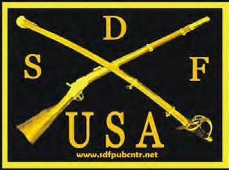
.

Misión de la Academia EMME

La Academia de Especialistas Militares en Manejo de Emergencias (EMME) proporciona el nivel más profesional de capacitación en manejo de emergencias a todos los miembros de las Fuerzas de Defensa Estatales, personal del Departamento de Defensa, unidades especializadas como la Patrulla Aérea Civil, Guardia Costera Auxiliar de los Estados Unidos y el personal civil interesado en el entrenamiento y certificación en manejo de emergencias. Establecida en 1998, la Academia ha pasado por varios cambios, y el plan de estudios actual ha evolucionado a lo largo de los años.

Con el reconocimiento y la aprobación de todos los Generales Adjuntos (TAGs), Generales Comandantes de la Guardia Estatal, los Directores Estatales de la Academia y la Junta Directiva de la Asociación de Guardias Estatales de los Estados Unidos (SGAUS por sus siglas en Ingles), la Academia EMME ha sido aceptada como el principal establecimiento de aprendizaje y acreditación en el manejo militar de emergencias. Miembros militares de todos los estados han pasado por la Academia y se han graduado con credenciales que los reconocen como Especialistas Militares en Manejo de Emergencias. La Academia es respetada a nivel nacional e internacional como líder en capacitación en manejo militar de emergencias.
Miles de militares, de las fuerzas armadas, aéreas, y navales y personal civil han sido certificados a través de la Academia EMME y han utilizado sus conocimientos para ayudar en desastres como Katrina, huracán Sandy, súper tifón Yutua en el territorio de Guam, incendios en el noroeste, e inundaciones en los estados
del sureste. La Academia también ha entrenado miembros para responder a disturbios menores, donde se ha requerido personal capacitado para ayudar a la Guardia Nacional y a los primeros en responder en los Centros de Operaciones de Emergencia y en el terreno. La Academia EMME continuará brindando el nivel de capacitación más profesional en manejo de emergencias a todos los miembros de nuestras Fuerzas de Defensa Estales.
El Programa de certificación de la Academia cumple con lineamientos actualizados del Departamento de Seguridad Nacional de los Estados Unidos (DHS por sus siglas en ingles), la Administración Federal para el Manejo de Emergencias (FEMA), el Sistema de Mando de Incidentes (ICS), el Sistema Nacional de Manejo de Incidentes (NIMS), el Marco Nacional de Respuesta (NRF), la Directiva Presidencial de Seguridad Nacional 5 (HSPD-5) y la Directiva de Política Presidencial / PPD-8: Preparación Nacional.

Un agradecimiento especial al LTC George Heart (WA), primer Comandante de la Academia EMME y a los ex Comandantes de la Academia Maj Roger Higby (CA) y SGM Tim White (IN) en el establecimiento y mantenimiento de los más altos estándares para la Academia EMME.

SGM Fred Tredy (CA) Comandante Academia EMME

Objectivos de la Academia EMME

"Miembros uniformados y civiles de las Guardias Estatales, las Reservas Militares, las Fuerzas de Defensa Estatales, el Cuerpo de Reserva Médica, el Cuerpo de Cadetes, las Milicias Navales, los Servicios Uniformados de los Estados Unidos, La Guardia Costera Auxiliar de los Estados Unidos y otras organizaciones militares y civiles oficiales aprobadas por la Academia EMME son elegibles para recibir entrenamiento EMME y recibir certificados EMME".

La movilización de los miembros de los Servicios Uniformados de los Estados Unidos y la Guardia Estatal para responder a desastres naturales y provocados por el hombre y otras emergencias se ha incrementado. Las autoridades militares y civiles ven ahora como una necesidad urgente el proporcionar entrenamiento adicional y mejorado en manejo de emergencias para el personal desplegado durante desastres. La Academia EMME continúa satisfaciendo esa necesidad.

El Programa de la Academia EMME prepara al personal para desempeñarse en cualquiera de los puestos en un Puesto de Comando de Incidentes, JOC, TOC, EOC, CERTS o respuestas civiles durante una movilización de emergencia local o estatal.

La Academia EMME ofrece certificación para Especialistas Militares en Manejo de Emergencias Militares Básica, Superior, Maestra y LNO y confiere la insignia correspondiente.
Las personas con certificados EMME básicos tendrán un entendimiento operacional de los principios del manejo de emergencias, incluida la mitigación, la preparación, la respuesta a emergencias y la recuperación con el conocimiento, pericia y habilidades necesarias para trabajar eficazmente dentro de una operación de manejo de emergencias integral. Aquellos con certificados de nivel Superior y Maestro podrán liderar y planificar esfuerzos de respuesta a incidentes de complejidad creciente. Los miembros con el certificado LNO podrán trabajar dentro de cualquier COE.

Miembros uniformados y civiles de la Guardia Estatal, Reservas Militares, Fuerzas de Defensa Estatales, Cuerpo de Reserva Médica, Cuerpo de Cadetes, Milicias Navales, Servicios Uniformados de los Estados Unidos, La Guardia Costera Auxiliar de los Estados Unidos y otras organizaciones militares oficiales y organizaciones civiles aprobados por la Academia EMME son elegibles para tomar
entrenamiento EMME y recibir certificados EMME.
Actualmente hay estados sin Fuerzas de Defensa del Estado activas, pero tienen personal que desea participar en el programa de capacitación y certificado de EMME. El comandante de la Academia EMME identificará y autorizará a un miembro de ese Estado para operar como Director Estatal de la Academia EMME (DEA). Esos DEA ayudarán a los miembros de su estado a hacer la transición a través de la capacitación EMME y al finalizar, recibirán un certificado EMME. Si no hay un DEA autorizado para el estado, se emitirá un certificado a través del Comandante de la Academia EMME.

El Programa de Certificación EMME se ofrece de forma gratuita a los miembros de SGAUS que estén al día en su membresía. Los participantes inscritos en la Academia son responsables de todos los gastos, si los hubiera, incurridos durante su participación.
Los participantes que hayan sido desplegados en operaciones de emergencias reales pueden calificar para recibir el distintivo EMME.
El uso de la insignia EMME en uniformes oficiales depende de la política y autorización de la institución militar respectiva, no de la Academia EMME o de SGAUS. Para recibir niveles más altos de certificación EMME, se debe ser miembro activo, así como para comprar artículos EMME.

Los currículos de la Academia EMME se componen de varios cursos estandarizados y validados, desarrollados por el Instituto de Manejo de Emergencias de FEMA. La mayoría están disponibles en línea y se pueden enseñar como presentaciones a grupos en persona. Las clases avanzadas están disponibles solo en el aula o en entornos residenciales.
La Academia EMME es una Academia Nacional e Internacional para la capacitación en Manejo de Emergencias. En consecuencia, las Directrices para estudiantes de EMME se publican en alemán, español e italiano.

El Programa de la Academia EMME

Obtenga su membresía en SGAUS y prueba de su membresía en el sitio SGAUS.org.

Complete y envíe la solicitud SGAUS y prueba de membresía al Director de su Estado junto con los certificados de cursos completados. Contacte al Director de su Estado antes de enviar los documentos para asegurarse de que ha completado toda la documentación necesaria.

NO envíe estos documentos a la oficina nacional de SGAUS. Solo el Director Estatal de la Academia EMME mantendrá registros de certificaciones individuales.

Consulte la página web de SGAUS para obtener información adicional sobre los beneficios de los miembros,

Para los miembros, se debe mantener una membresía actualizada para cada nivel de su curso de estudio, por ejemplo, de Básico a Superior, para recibir su certificado. Los no miembros recibirán un certificado EMME, consulte la página web de SGAUS para obtener más información.
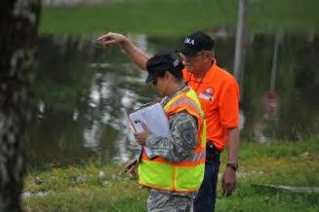
El Director de la Academia Estatal revisará su solicitud, Prácticum y documentos adicionales. Si los documentos se completan y aceptan, el Director emitirá su certificado de finalización EMME. Solo un Director Estatal de la Academia está autorizado para emitir certificados de finalización para cualquiera de los niveles de EMME, Prácticum y Distintivo EMME
A medida que la ciencia y la práctica de la respuesta a emergencias cambian y los cursos estandarizados son actualizados, la Academia EMME puede cambiar los requisitos para los certificados de los diferentes niveles.
Si un curso requerido no está disponible, se proporcionará un aviso en el sitio web de la Academia EMME para su sustitución o su eliminación y se incluirá en la sección FRAGO de estas directrices.

Los Participantes de la Academia y los Directores Estatales de la Academia mantendrán archivos personales de sus certificados de trabajo y capacitación. SGAUS y el Comandante del EMME no mantienen archivos de documentos completados por los estudiantes y dependen de los directores estatales para mantener todos los documentos completados. Los directores estatales de la Academia EMME mantendrán un registro de la solicitud de la Academia EMME / SGAUS incluyendo su información de contacto y la fecha del su certificado.

Al finalizar el entrenamiento, los graduados recibirán una notificación y un certificado de finalización de la Academia EMME. Las copias del certificado deben incluirse en el registro del personal militar o civil del graduado. La prueba del certificado debe acompañar las solicitudes a SGAUS para comprar cualquier insignia / parche de EMME.

Solo las unidades en los Estados que mantienen unidades de entrenamiento de la Academia EMME, están autorizadas a establecer, mantener, capacitar y patrocinar los cursos IS 300, IS 400 y ejercicios de mesa según lo aprobado por el Director Estatal de la Academia EMME. En los estados sin unidades de entrenamiento de la Academia EMME, el DEAE solo autorizará certificados EMME para entrenamiento con la aprobación previa de la capacitación por parte del DEAE. Esto mantendrá los altos estándares que se han establecido para el programa y deben mantenerse.

La Academia EMME está cambiando constantemente y mejorando nuestra lista de clases requeridas para mantenernos consistentes con las actividades en curso que nuestro personal enfrentará en el campo.

Para localizar los cursos de FEMA por favor visite https://training.fema.gov/is/crslist.aspx

Certificaciones Múltiples

La Academia EMME ofrece certificaciones Básica, Superior, Maestra y LNO para Especialistas Militares en Manejo de Emergencias y confiere la insignia apropiada.


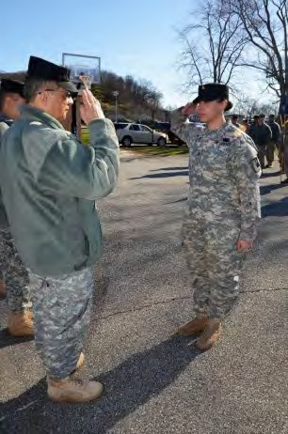
Las personas con certificados EMME básicos tendrán un entendimiento operacional de los principios del manejo de emergencias, incluida la mitigación, la preparación, la respuesta a emergencias y la recuperación con el conocimiento, la pericia y las habilidades necesarias para trabajar eficazmente dentro de una operación de manejo de emergencias integral. Aquellos con certificados de nivel Superior y Maestro podrán liderar y planificar esfuerzos de respuesta a incidentes de creciente complejidad.

Los miembros con el certificado LNO podrán trabajar dentro de cualquier COE. Los participantes que hayan sido desplegados en operaciones reales de emergencias pueden calificar para ser otorgados el distintivo EMME.

El uso de la insignia EMME en uniformes oficiales depende de la política y autorización de la institución militar respectiva y sus reglamentos de uniformes, no de la Academia EMME o de SGAUS. Para recibir niveles más altos de certificación EMME, debe ser miembro activo para comprar artículos EMME.

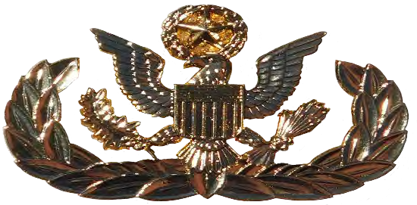
Los currículos de la Academia EMME se componen de muchos cursos estandarizados y validados desarrollados por el Instituto de Manejo de Emergencias de FEMA. La mayoría están disponibles en línea y se pueden enseñar como presentaciones a grupos en persona. Las clases avanzadas están disponibles solo en el aula o en entornos residenciales.

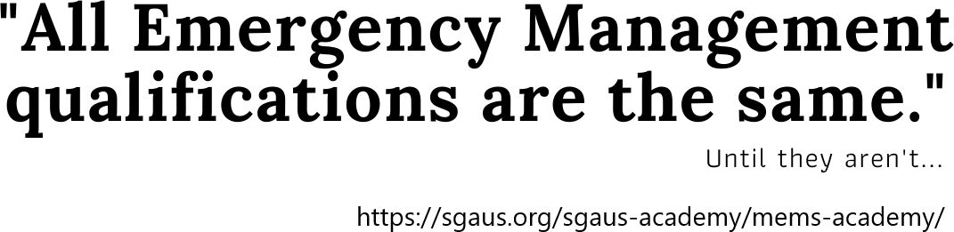

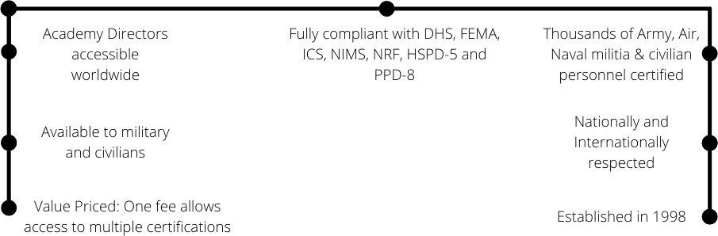

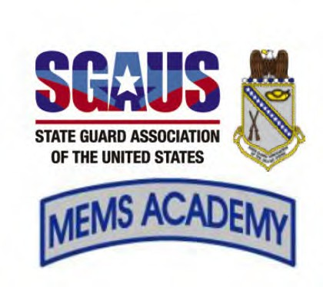



Currículo Básico EMME

- Completar los siguientes cursos.
NOTA: Cursos de estudio independientes y certificados de finalización son accesibles en línea sin costo en el portal de FEMA en https://training.fema.gov/is/crslist.aspx
IS 42 Redes Sociales en el Manejo de Emergencias.
IS 100 Introducción al Sistema de Mando de Incidentes.
IS 200 ICS (Sistema de Mando de Incidentes) para Recursos Únicos y Acciones Iniciales.
IS 405.A – Mass Care/Emergency Assistance Overview
IS 700 Sistema Nacional de Manejo de Emergencias.
IS 800 Marco de Referencia de Respuesta Nacional. IS 75 Recursos Militares.
IS 520 introducción a la Planeación de la Continuidad de Operaciones para Pandemias de Influenza.
IS 904 Prevención de Tirador Activo.
IS 915 Protección de Infraestructuras Criticas en contra de Amenazas Internas. IS 2200 Funciones Básicas del Centro de Operaciones de Emergencia.

- Completar un ejercicio de EMME. Su participación en el ejercicio debe ser de 4 a 6 horas como mínimo.

- Miembros enviarán su aplicación de membresía de SGAUS con los certificados de haber terminado el curso.
Después de completar el Curso de Estudio Básico de EMME, los participantes podrán trabajar en cualquier situación de desastre emergencia y avanzar al entrenamiento Superior de EMME.

[back to top]



Currículo Superior EMME
  - Completar los siguientes cursos. IS 120 Diseño de Ejercicios.
IS 230 Principios del Manejo de Emergencia. IS 235 Planificación de Emergencias.
IS 240 Liderazgo e Influencia.
IS 241 Como Tomar Decisiones y Solucionar Problemas. IS 242 Comunicación Efectiva.
IS 244 Desarrollo y Manejo de Voluntarios.
NOTA: Completar estas clases asegura que el individuo cumple con los requisitos de la serie para el desarrollo profesional
IS 26 Puntos de Distribución.
IS 2900 Marco Nacional de Referencia del Sistema de Recuperación de Desastres. ICS 300 Sistema Intermedio de Mando de Emergencias (clase presencial solamente-ver la página siguiente).
AWR 160 – Armas de Destrucción Masiva. *
  - Completar un Prácticum de nivel Superior. Su participación en la activación o ejercicio debe ser como mínimo de 6-8 horas mínimo.

  - Miembros enviarán su aplicación de membresía SGAUS con los certificados de finalización del curso.
Después de completar el Curso de Estudio Superior de EMME los participantes entenderán los principios del Manejo de Emergencias incluyendo el Marco Nacional de Referencia del Sistema de Recuperación de Desastres, el Sistema de Mando para el Manejo de Emergencias, habrán completado la Serie FEMA EMI ISP de Desarrollo Profesional y tendrá el conocimiento necesario para actuar como supervisor dentro del Sistema de Respuesta de Emergencias.
Luego de completar el curso Superior, los estudiantes podrán avanzar al nivel de EMME Maestro.

* AWR 160 WMD está disponible a través del portal de New Mexico Tech website, TEEX website o LSU

[back to top]

Curso Virtual G-300
El Curso Virtual G-300 se aceptará con las siguientes estrictas reglas.

- Solo el Director Estatal de EMME podrá aprobar la participación por escrito antes de que se pueda tomar el curso.

- Los instructores del curso deberán tener una certificación de FEMA de “Entrena al Entrenador.”
- El curso será aprobado para uso por las Oficinas Estatales de Manejo de Emergencias.
- Cursos de vendedores/proveedores externos no serán aceptados por el programa de EMME.

- El curso deberá ser aprobado por el “del Departamento de Manejo de Emergencias de La Fuerza Estatal de Defensa.
- El curso seguirá todas las directrices de FEMA en cuanto a los materiales y el tiempo requerido para completarlo.

- Al completar el curso se emitirá un certificado de FEMA con la duración del curso y el nombre del instructor que expide el certificado. Preguntas sobre el uso del Curso Virtual G-300 deben ser dirigidas al Comandante de la Academia de EMME. Por ahora, solo está disponible un programa virtual del curso. No hay ningún otro programa virtual aprobado para la calificación autorizada de EMME.

[back to top]



Curso de EMME Maestro

  - Los solicitantes pueden comenzar de inmediato a trabajar en el curso a nivel Maestro de EMME al recibir su certificación Superior de EMME pero deberán esperar 6 meses antes de aplicar a la certificación de Maestro.

  - Los aplicantes deben haber participado a alto nivel en la planificación y ejecución de planes de emergencia, ejercicios y respuestas a emergencias y deben completar los siguientes cursos:

IS 201 Formas Usadas en la Preparación en el Plan de Acción de un Incidente IS 236 Introducción to Delibérate Planning
IS 2901 Introducción to Community Lifelines IS 703 Curso en el Manejo de Recursos NIMS
IS 802.A Emergency Support Function (ESF) #2 - Comunicaciones
ICS 400 Sistema de Mando de Incidentes Avanzado, (clase presencial en salón únicamente)
IS 916 Seguridad de Infraestructura Critica: Robo y Saqueo

2. Completar Prácticum del nivel Maestro. Su participación en el ejercicio o desastre real debe ser de 8 a 12 horas o mayor.
4. Los miembros enviarán su aplicación de membresía de SGAUS con los documentos certificados.

Luego de completar el Curso de Maestría, los participantes tendrán el conocimiento necesario para trabajar a un nivel de manejador dentro de un incidente complejo y podrán avanzar al curso de Oficial de Enlace – Certificado de Especialista Todo Riesgo

[back to top]


Oficial de Enlace Certificación de Especialista Todo Riesgo

La Certificación de Oficial de Enlace (LNO) Especialista Todo Riesgo es el nivel máximo de la Academia EMME.

El Oficial de Enlace es el punto de contacto para los representantes del gobierno y/o agencias que no están representadas en el Mando Unificado del Incidente. El certificado de Oficial de Enlace es la culminación del Programa de Entrenamiento de la Academia EMME. El Certificado de Oficial de Enlace une todos los entrenamientos desde el nivel Básico, Superior, Maestro y culmina el entrenamiento al nivel de activaciones reales representando a la Guardia Nacional, Servicios de Defensa Estatales, La Guardia Costera de Estados Unidos, o empleador civil en cualquier centro de operaciones de emergencia. El certificado de Oficial de Enlace establece el nivel más alto de conocimientos en el manejo de emergencias para el personal responsable de representar a su organización durante un desastre.

Para localizar el libro de tareas de Oficial de Enlace, acceda: https://training.fema.gov/emiweb/is/icsresource/assets/tb_liaison.pdf Completar lo siguiente

- Curso de FEMA G-191 Sistema de Mando de Incidentes/Interfase del Centro de Operaciones de Emergencias

- Enviar una copia de las ordenes de la activación o ejercicio de campo (FTX) Y/O
- Completar las tareas del de trabajo de FEMA Oficial de Enlace - Todo Riesgo o la documentación que demuestra que ya ha trabajado como Oficial de Enlace.

- Curso G956 de FEMA Posición Especifica - Oficial de Enlace Todo Riesgo No hay Prácticum para esta certificación. Las tareas del libro son su práctica.
Si usted ha sido designado y tiene los documentos de su agencia que demuestran que usted trabaja como Oficial de Enlace durante una activación, estará exento de los requisitos mencionados arriba.
Certificados de Oficial de Enlace – Especialista Todo Riesgo están disponibles únicamente para los miembros de SAGUS. Para los miembros civiles, tener documentación demostrando su designación como representante de su Agencia, será suficiente para demostrar que cumple con el estándar.

[back to top]

MEMS Alumni
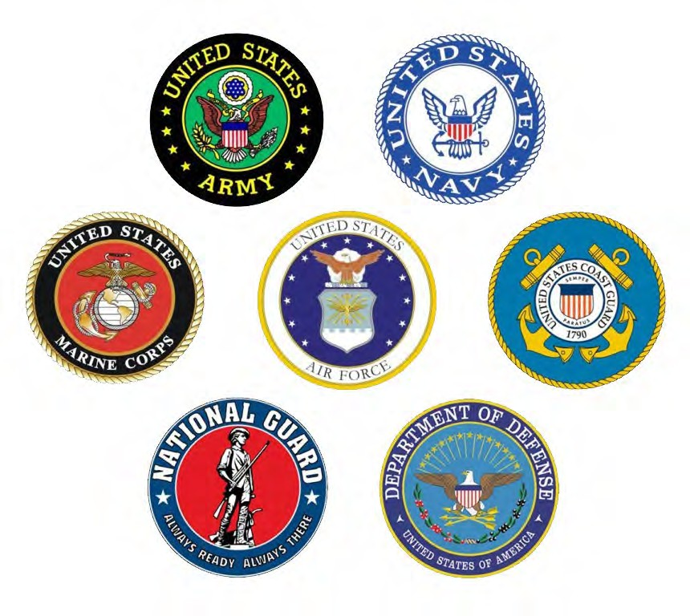


The MEMS Academy has students who have requested participation in our certification and training from DOD, National Guard personnel, all the States in the US, US Territories, Canada, Argentina, Australia, Europe, Sara Lanka, Nigeria, Philippines, South Africa and beyond. Our Emergency Management training program has a Global outreach program.

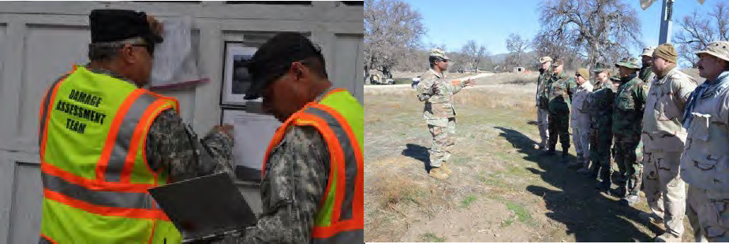
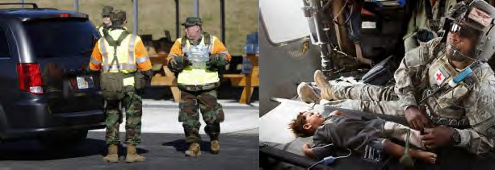

EMME Prácticum
El Prácticum es la parte más importante del proceso de certificación EMME. El Prácticum es una acumulación de su conocimiento personal individual de sus experiencias pasadas, la finalización de sus cursos de FEMA, y su capacidad para documentar esas experiencias pasadas después de trabajar en un ejercicio de entrenamiento de campo o en un desastre real. Como la parte más importante del proceso de certificación EMME, el Prácticum se entiende como una acumulación de las experiencias del y por el estudiante individual que está presentando el Prácticum.

Las presentaciones del Prácticum deben ser documentos de reflexión que examinen las acciones de respuesta de los principios de Sistema de Mando de Incidentes. Cuando las circunstancias lo permitan, aquellas áreas de mejoramiento identificadas deben incluir sugerencias sobre cómo se podría mejorar la situación. El Prácticum representa el logro de cada nivel en el proceso de certificación de la Academia EMME y se utilizará para otorgar la certificación EMME lo cual permite el uso de la insignia EMME. El Prácticum será calificado como Pasa/No Pasa luego de que el Director Estatal de la Academia haya revisado el contenido de la información enviada. Cualquier violación de las políticas de la Academia EMME podría resultar en su salida de la Academia EMME y en una investigación sobre conducta inapropiada por parte de su organización.

Sugerencias para las Agencias que patrocinan entrenamiento y/o ejercicios de Manejo de Emergencias:
La siguiente es una lista parcial de las agencias que usted puede contactar para propósitos de Prácticum y/o entrenamiento:

- Administradores de agencias para el manejo de emergencias locales.
- Departamentos de Bomberos y/o Policía locales: en muchas zonas rurales, el manejo de emergencias corresponde a la Policía o Bomberos locales.
- Administradores para el manejo de emergencias del condado.
- Sheriff del condado o Policía urbana - algunos estados en los EEUU exigen que el responsable para el manejo de emergencias sea a través del Sheriff.
- Oficina estatal para el manejo de emergencias.
- Grandes corporaciones, hospitales, universidades acreditadas - muchos tienen sus propios programas y funcionarios para el manejo de emergencias.
- Cruz Roja Americana.
- El Departamento Militar de su Estado.
- Su Director Estatal de la Academia EMME de la Guardia Estatal.
- Simulacros de desastres del Departamento de Seguridad Nacional (DHS).
- Simulacros de desastre de la Agencia Federal para el Manejo de Emergencias (FEMA).
- Ejercicios de desastre de la oficina estatal, condado o local de Preparación para Emergencias (OEP) o Centros de Operaciones de Emergencias (COE)
- Ejercicios de desastre del Departamento de Bomberos.
- Ejercicios multi-agencia que involucren al COE o a los Equipos de Manejo de Incidentes.
- Participación en un COE durante un evento importante planificado (por ejemplo, desfiles, festivales importantes, conciertos, etc.).
Las organizaciones marítimas que pueden proporcionar ejercicios de entrenamiento en campo (FTX) con las que puede participar son la Guardia Costera de Estados Unidos y su Auxiliar.
Para participar en los cursos residentes de manejo de emergencias de FEMA y EMI impartidos en Emmitsburg, MD, póngase en contacto directamente con FEMA.

Formato para el Prácticum de EMME

Al reverso se encuentra el formato que debe seguir para los Prácticum de los niveles Básico, Superior y Maestro del EMME; Cada nivel de Prácticum del EMME requerirá un Prácticum separado reflejando un incidente diferente y, a medida que el estudiante asciende en los niveles del EMME, respuestas más detalladas y un mayor nivel de comprensión del proceso de Manejo de Emergencias. Cada nivel de estudio debe reflejar cómo el estudiante ha progresado en su conocimiento del Sistema de Manejo de Emergencias. Se le calificará (Pasa/No Pasa) en función de sus conocimientos y experiencia progresiva en este campo. Es obligatorio que utilices este formato para todos los EMME.
El concepto de un Prácticum es poder demostrar su nivel de conocimiento y experiencia con NIMS/ICS en relación con una respuesta a un desastre en el mundo real o un ejercicio planificado, idealmente con una duración de entre 8 y 16 horas. Aporte su visión personal; si parte de la respuesta fue ineficaz, identifique por qué y comente qué podría haberse implementado para efectuar el cambio. Puede, y debe, añadir cualquier otra observación que se haya producido durante el incidente.

Se recomienda encarecidamente copiar y pegar las preguntas del Prácticum en un documento de Word y, a continuación, dar las respuestas. Evite las respuestas de una sola palabra. Los Prácticum de una página no documentarán completamente sus conocimientos y experiencia durante una respuesta o ejercicio y serán rechazados.

Proporcione documentación de apoyo en forma de hojas de registro, documentación de incidentes, o cartas de un supervisor que documenten su participación y asignación. Si está disponible, incluya información adicional como mapas, planes de acción del incidente e informes posteriores a la acción (AAR). La documentación de la participación de otros miembros del personal es aceptable en la medida en que esté relacionada con el desempeño del escritor y la comprensión del ejercicio. La documentación presentada no se compartirá fuera del SGAUS.
Envíe por correo electrónico el formulario de Prácticum completado y la evidencia de apoyo a su Director Estatal de la Academia EMME para su revisión.

Las presentaciones de Prácticum deben ser enviadas de manera completa, con toda la información mencionada en las descripciones del plan de estudios.
Puede haber algunas categorías que no pertenezcan al ejercicio o activación en la que participaste; márquelas N/A en ese rubro.

[back to top]

Formato del Prácticum
Este documento está en formato Word para que pueda copiar y pegar sus respuestas. Comience a responder con la información de su presentación del Prácticum desde este punto hasta la página 20.

Indique su nombre, rango, cargo, unidad asignada u organización a la que representó durante este evento.
¿Cuál era el nombre del ejercicio o incidente en el que participó? Si fue una activación real,
¿cuál fue el número de FRAGO/Orden Operativa?

¿Cuál es el nombre, cargo y dirección del organismo al que representó?

Antecedentes del Prácticum

  - ¿Cuánto duró el Prácticum? Para que el Prácticum sea aprobado, se recomienda que la duración del ejercicio o incidente/evento sea:

    - Básico EMME Prácticum tu participación en la activación o ejercicio debe ser de 4 a 6 horas como mínimo.
    - Superior EMME Prácticum su participación en la activación o ejercicio debe ser de 6 a 8 horas como mínimo.
    - Maestro EMME Prácticum su participación en la activación o ejercicio debe ser de 8 a 12 horas como mínimo o más.

Nota: Si su participación es menos que los requisitos mínimos, es posible que no pueda acumular suficiente información o experiencia para redactar y presentar un Prácticum aceptable.

  - Explique de forma resumida qué hizo durante el ejercicio, si logró sus objetivos y el trabajo que realizó.

  - Explique detalladamente cómo le ayudará esta experiencia en futuras activaciones. - ¿En qué medida le ha beneficiado su formación y certificación básica en EMME en su carrera civil o militar?

  - ¿Puede ver el beneficio de continuar con las certificaciones EMME Superior y Maestro?

  - Para los solicitantes de EMME Superior: ¿Cómo le ayudará su formación en EMME Superior en su carrera?

  - Para los solicitantes de Nivel Maestro EMME: ¿Cómo le ayudará su certificación EMME a avanzar en su carrera de gestión de emergencias?

  - En su organización, ¿cómo puede el programa de formación EMME llegar a los miembros de su organización?

  - ¿Qué tipo de sugerencias tiene para mejorar el Programa EMME y hacerlo más visible?

Detalles del Prácticum
- Describa detalladamente la situación en la que participó (por ejemplo, incendio, tsunami, terremoto, inundación, respuesta biológica/química/radioactiva). Identifique si se trató de un incidente/evento del mundo real, o de un ejercicio a escala real/ejercicio de mesa). Incluya el lugar específico del suceso y su misión. Si ha participado en varios eventos, utilice el más sencillo para su Prácticum básico de EMME, luego un evento más complejo para su Superior y el más complejo y detallado para su Prácticum de nivel Maestro.

- ¿Cuál era su cargo? Proporcione detalles sobre sus tareas asignadas

- Si estuvo involucrado en un SAR (Búsqueda y Rescate) incluya los detalles operacionales.
  - Documente el tiempo dedicado al SAR, cuando se desplazó, el tiempo en traslado al lugar de comienzo de la operación y el tiempo para desmovilizar las embarcaciones, vehículos o unidades aéreas.
  - Documente el método de comunicación utilizado durante el SAR: VHF, teléfonos celulares o telefonía fija.
  - Si usted participó en el SAR y una/s persona/s fueron rescatadas y estas recibieron tratamiento médico en la escena, ¿quién lo hizo y cómo fueron transportadas?
- Describa cómo lo activaron (por ejemplo, llamada, mensaje de texto, correo electrónico) y los pasos que debió seguir antes de ser activado. Testamentos y fideicomisos, poderes legales, ropa y medicamentos recetados para un período prolongado de tiempo.

- Cuando llegó al lugar, ¿se le pidió que se registrara y presentara una identificación antes de entrar?
- ¿Se asignó un Oficial de Seguridad o Asistente a la respuesta?
  - En caso afirmativo, ¿recibió una sesión informativa de los responsables de seguridad al registrarse?
  - ¿Qué incluía la sesión informativa del responsable de seguridad?
  - Describa detalladamente qué tipo de procedimientos de seguridad le explicaron.
- Describa la información que se le brindó a su llegada, de quién y en cada cambio de turno.

- ¿Dónde estaba situado el Puesto de Mando del Incidente en relación con el incidente/evento y en qué puesto estaba usted asignado en el Puesto de Mando del Incidente (PMI)?
  - ¿Cuál era la ubicación del PMI en relación con el incidente?
  - ¿Cuántos miembros del personal estaban presentes en el PMI y qué puestos se le asignaron a usted?
- Describa la configuración y organización de cualquier Puesto de Mando de Incidentes, Centro de Operaciones de Emergencia o Centro de Operaciones Conjuntas que usted haya observado o al que haya sido asignado.
- Si conocía los objetivos del Plan de Acción del Incidente (PAI) (IAP) para los Ciclos Operacionales en los que trabajó o ICS-201 (un único ciclo operacional de al menos 8 horas)
  - ¿Cambiaron durante su despliegue?
  - En caso afirmativo, ¿por qué?
- ¿Cuál fue la duración del ciclo operacional para este incidente?

- ¿Observó alguna reunión de Táctica, Planificación u Operaciones (TPO)?
  - En caso afirmativo, ¿fue efectiva?
  - ¿Qué cree que se podría haber hecho mejor?
- Describa detalladamente las tareas asignadas a usted y, si cambiaron, cómo cambiaron con respecto a la tarea que se le asignó durante su activación.

- ¿Era usted miembro del personal de Mando o General?

- ¿Tiene una " mochila de emergencia" ("go bag") (mochila preparada de antemano con artículos esenciales para un periodo prolongado de tiempo fuera de casa)?
  - En caso afirmativo, ¿estaba su mochila debidamente preparada?
  - ¿Con qué equipo personal (EP) se desplegó?

- ¿Quién fue designado como Comandante del Incidente?
  - ¿Se estableció un Mando Unificado?
  - En caso afirmativo, ¿trabajaron juntos los organismos que respondieron y dentro de su área de responsabilidad?

- ¿Se activó una Sección Logística?
  - ¿Qué apoyo prestaron?
  - ¿Qué le proporcionó la Sección de Logística en relación con su trabajo y sus necesidades personales?

- ¿Estuvo alguna vez "fuera de servicio" durante su misión (es decir, tiempo que pasó sin trabajar)?
  - En caso afirmativo, ¿qué se le permitió hacer durante el tiempo que estuvo fuera de servicio?
- ¿Se le proporcionó algún tipo de apoyo de salud mental/conductual/atención espiritual a los respondedores durante la activación?

- Proporcione detalles sobre cómo informó a su relevo en el cambio de turno.

- Describa los campamentos y/o zona(s)/área(s) de reunión de recursos por los que pasó (por ejemplo, Puesto de Mando de Incidentes, Centro de Operaciones de Emergencia, Centro de Operaciones Tácticas, Centro de Operaciones Conjuntas, REOCC, CMOC, etc.) que estaban funcionando durante este incluso.

- ¿Se hizo alguna Declaración de Desastre Presidencial / Ley “Robert T. Stafford” en relación con el incidente (en teoría si se trataba de un ejercicio)? En caso afirmativo, enumere las declaraciones.
- Detalle otras agencias que contribuyeron recursos al incidente.
  - ¿Fueron organismos que contribuyeron recursos o solamente proveyeron apoyo?
  - ¿Qué apoyo brindaron?
- Detalla sus observaciones sobre las acciones, funciones y responsabilidades de al menos dos de las siguientes posiciones que estaban funcionando durante el evento y que usted pudo haber observado.
  - Los candidatos de EMME básicos proporcionan observaciones sobre:
    - Comandante del Incidente
    - Oficial de seguridad
    - Oficial de enlace
  - Los candidatos de EMME superiores proporcionan observaciones sobre:
    - Jefe de Sección de Operaciones
    - Jefe de Sección de Planificación
    - Jefe de Sección de Logística
  - Los candidatos de EMME Maestro proporcionan observaciones sobre:
    - Jefe de Sección de Finanzas/Administración
    - Oficial de Información Pública

- ¿Hubo un Oficial de Enlace (LNO) activado para este evento?
  - ¿El oficial de enlace (LNO) era un representante de una Agencia? ¿de qué agencia?
  - ¿Formaron parte de la respuesta algún otro LNO de otras organizaciones de asistencia/cooperación?
  - En caso afirmativo, ¿quién?

- ¿Sabía qué tipos de medios sociales se utilizaron de manera activa durante la respuesta? En caso afirmativo, ¿fueron utilizados eficazmente?

- ¿Qué agencia representaba, si estaba respondiendo fuera de su agencia (es decir, como miembro de un Equipo de Gestión de Incidentes)?

- ¿Cuáles fueron las preocupaciones o problemas de su agencia durante su activación? ¿fueron atendidas por usted y resueltas dentro del Periodo Operacional?
29 En el puesto que ocupó, ¿comunicó alguna preocupación o problema al Puesto de Mando de Incidentes, al Centro de Operaciones de Emergencia o al Centro de Operaciones Conjuntas?

- ¿Cuáles fueron sus principales métodos/canales de comunicación (por ejemplo, radio, teléfono, correo electrónico, textos y/o edil)? ¿Hubo resiliencia en las comunicaciones (es decir, opciones alternas en caso de fallas)?
- Proporcione un ejemplo de "mensaje claro" que haya recibido o enviado.
- ¿Qué forma(s) de comunicación utilizó durante su misión? (ICS-214/Reporte de Situación o SitRep) Explique cada una y si fue eficaz.

- ¿Qué significan las siglas EPP (PPE en inglés)? Explique por qué el EPP pudo haber sido necesario durante su evento e indica si se le proporcionó EPP en el evento.
- ¿Qué documentación completó como parte de su asignación (por ejemplo, bitácora de actividades de FEMA)? Incluya copias de estos documentos con el Prácticum.

- ¿Completó algún formulario estándar del Sistema de Mando de Incidentes (por ejemplo, ICS-213)?
¿Cuáles, por qué se completaron e indique si pudo completarlos a tiempo?
- ¿Se proporcionó atención médica al personal de respuesta? En caso afirmativo, ¿qué organismo se encargó de proporcionar los servicios médicos?

- ¿Qué organizaciones no gubernamentales (ONG) proporcionaron recursos para este incidente? ¿Qué tipos de apoyos proporcionaron?
- ¿Se proporcionó Asistencia de Ayuda Mutua? En caso afirmativo, proporcione ejemplos de ayuda mutua que se proporcionó durante este incidente.

- Describa cómo sus intervenciones se ajustaron a los principales componentes de:
  - NIMS
  - Sistema de Mando de Incidentes
  - Preparación de Manejo del Incidente
  - Manejo de Recursos

- De acuerdo con sus observaciones, describa las funciones de los siguientes organismos participantes:
  - Ciudad
  - Condado
  - División Estatal de Gestión de Emergencias/Oficina de Servicios de Emergencia
  - Agencias civiles
  - Guardacostas de EE.UU.
  - FEMA
  - Cruz Roja
  - Ejército de Salvación
  - Guardia Nacional
  - Seguridad Nacional
  - Otras organizaciones no gubernamentales
- ¿Qué Funciones de Apoyo en Emergencias (FSE) observó en acción o a través de informes que se dieron durante este ejercicio? ¿Qué apoyo prestaron?

- ¿Con cuántas personas trabajó durante su asignación?

- ¿Era usted un supervisor?
  - En caso afirmativo, ¿cuál era su alcance de control?
  - Si operaba por encima del alcance de control recomendado (de 3 a 7 personas, siendo 5 lo óptimo),
¿qué dificultades le creó y cómo las resolvió?
  - ¿Cuáles eran las responsabilidades de su equipo?
  - ¿Cómo calificó su participación?
- ¿Cuál era el estatus del incidente en el momento de su desmovilización? ¿Qué cosas hizo usted al momento de ser desmovilizado? Explique.

- Si trabajó en evaluaciones después del desastre, indique cuál era su cargo, el tiempo que duró la evaluación y una breve explicación del informe que presentó.
- ¿Se le ofreció al personal de respuesta de apoyo para manejar el estrés durante un incidente critico?

- ¿Realizó un informe posterior a la acción? Incluye una copia con su Prácticum.

back to top]

Código de Conducta del Estudiante

CONDUCTA DEL ESTUDIANTE: Se espera que cada estudiante admitido en el proceso de certificado EMME trate a la Academia, el personal, los compañeros de estudios, los instructores externos y otros con el debido respeto, dignidad y cortesía militar. Violación de esta regla puede resultar en la expulsión de la Academia EMME.
ÉTICA ESTUDIANTIL: Los estudiantes se adherirán a los más altos estándares de ética personal y militar mientras estén inscritos en la Academia EMME. El engaño, la falsificación, la deshonestidad o trampas resultarán en la expulsión inmediata de la Academia. Si se descubre que un estudiante recibió un certificado EMME bajo condiciones engañosas o deshonestas, su certificado será revocado por el Director Estatal de la Academia, y la notificación se enviará al Comandante de la Academia EMME. El DEA enviará esta información al Oficial de Mando de la Fuerza de Defensa Estatal o al supervisor directo de los miembros civiles.

ASUNTOS DEL ESTUDIANTE: Estudiantes que encuentran problemas o preocupaciones con sus estudios de la Academia o cursos asignados se les alienta a resolverlos de manera informal con su Director Estatal de la Academia. Si esto no resuelve el problema, el estudiante puede escribir una solicitud formal al Comandante de la Academia EMME con respecto a la cuestión controvertida. La decisión del Comandante de la Academia es definitiva.

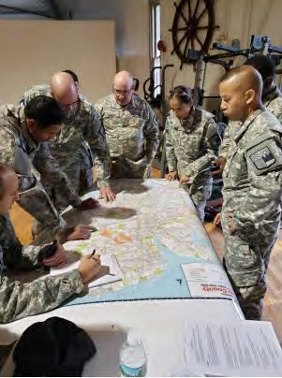

[back to top]

Certificado de Instructor Maestro EMME

Aquellos miembros del personal especial certificado de nivel Maestro EMME que deseen convertirse en instructores de la Academia EMME, deberán primero recibir su certificado Maestro EMME.

Para convertirse en un instructor de Nivel Maestro EMME, debe cumplir con lo siguiente:
Estar actualmente asignado como instructor en su unidad u organización enseñando regularmente manejo de emergencias y expidiendo certificados de finalización del entrenamiento.

Los solicitantes deben estar certificados en "Entrenar al Entrenador" y haber enseñado varias clases relacionadas con el manejo de emergencias, haber completado IS-449 (solo en aula) o tener experiencia práctica documentada avanzada en Centros de Operaciones de Emergencias. La experiencia en el liderazgo de activaciones de emergencia reales puede, caso por caso, considerarse como cumplimiento parcial del requisito docente.
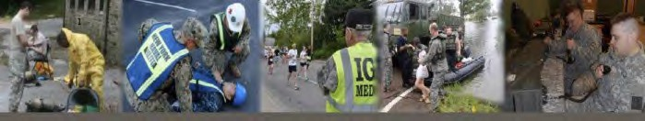

El Director Estatal de la Academia emitirá un certificado de Instructor EMME Maestro por separado.

Después de completar el curso de estudio Maestro EMME que lo certifica como Instructor EMME, El Director de la Academia puede programarlo para enseñar cursos de FEMA y EMME.
El Certificado de Instructor Maestro EMME está disponible solo para miembros de SGAUS.

[back to top]

Uso de la insignia de EMME

La insignia EMME (insignia de habilidad especial según el uniforme del Ejército de los Estados Unidos, la Fuerza Aérea de los Estados Unidos y la Marina de los Estados Unidos manuales) se usa en el lado izquierdo de los uniformes de utilidad ACU, OCP, ABU o NWU, centrado sobre el bolsillo. Es una insignia de habilidad especial y se puede usar sobre el bolsillo si hay dos o menos insignias de habilidad de menor rango en esa ubicación.

Ejército de los Estados Unidos AR 670-1 22-16. Las insignias de combate y habilidades especiales se otorgan para denotar competencia en el desempeño de tareas en condiciones y circunstancias peligrosas de dificultades extraordinarias, así como calificaciones especiales y finalización exitosa de cursos de formación prescritos.

Consulte DA Pam 670-1 para obtener insignias e insignias de pestaña de combate autorizadas y habilidades especiales, orientación de colocación específica, orden de precedencia y política general de uso.
Manual de uniformes del ejército de los Estados Unidos 670-1 página 241:
20 y 5 j). Premios estatales para soldados de la Guardia Nacional del Ejército. El personal de ARNG está autorizado a usar premios estatales bajo las leyes o reglamentos estatales aplicables cuando se asigna al ARNG bajo el mando y control del Gobernador o General Adjunto, bajo las disposiciones de 32 USC. El término "Estado" incluye los 50 estados, territorios de Estados Unidos (que incluyen Guam y las Islas Vírgenes), Puerto Rico, y el Distrito de Columbia. En esta autorización se incluyen los siguientes estatutos de personal: Reserva de la Guardia Activa; servicio activo para entrenamiento, servicio activo para trabajos especiales; servicio de tiempo completo de la Guardia Nacional para trabajo especial o entrenamiento; entrenamiento anual; y entrenamiento en servicio inactivo (estado de simulacro), incluidos los períodos en que el personal puede estar adscrito a la AA o reserva de cualquier Servicio, ya sea pagado o no. El personal usará tales premios en el orden de precedencia del Estado, después premios federales y extranjeros. Los soldados en servicio federal activo, bajo las disposiciones de 10 USC, están autorizados aceptar, pero no usar, premios estatales o territoriales.

Tenga en cuenta que el uso oficial de todas las insignias y parches de habilidades EMME depende únicamente de los dependencias militares o autoridades organizacionales y no SGAUS o la Academia EMME. Consulte a su autoridad militar sobre lineamientos de uso.
Los civiles que han recibido su certificado EMME son elegibles para usar la insignia de EMME en miniatura en su atuendo de negocios, junto con cintas en miniatura de SGAUS.

[back to top]



Distintivo de EMME (Flash)
- El distintivo de EMME se concede a los miembros de SGAUS que hayan recibido al menos el Certificado EMME básico o superior y que han sido activados o movilizados para un desastre, emergencia declarada o evento importante que requiera la activación del Sistema de Mando de Incidentes.

- Para solicitar el distintivo EMME, contacte al Director Estatal de la Academia EMME y envíe documentación de participación reciente en gestión de emergencias. La prueba debe vincular específicamente al solicitante a la activación. La documentación aceptable incluye:

  - Copias de órdenes militares, Informe Posterior a la Acción, u otra documentación de dicho servicio.
  - Cartas formales de las autoridades militares, gubernamentales o de organizaciones que acreditan que el solicitante sirvió durante el evento.
- El Director de la Academia Estatal autorizará el distintivo EMME y emitirá el certificado del otorgamiento del distintivo. Una copia del certificado debe incluirse en la solicitud de compra del distintivo EMME en la tienda SGAUS/EMME Academia.

- Si un Estado no tiene una Fuerza de Defensa del Estado, pero mantiene una Academia EMME Director Estatal, el distintivo EMME puede ser otorgado por el Director Estatal de la Academia EMME por activaciones de miembros de SGAUS que posean al menos un certificado EMME básico

Uso del distintivo de EMME
NOTA: El distintivo EMME (usado solo con la última insignia EMME otorgada) se usa en uniforme de clase "A", en el lado izquierdo del uniforme de clase "A", en la solapa del bolsillo izquierdo. No se usa en el uniforme de clase "B".

[back to top]

Insignia de Pestaña de la Academia de EMME



La insignia de pestaña de la Academia EMME se otorga únicamente a los miembros SGAUS de la Fuerza de Defensa Estatal que actualmente sean Personal de la Unidad de Capacitación de la Academia EMME.

Se emitirá un certificado para aquellos miembros de la Academia que estén asignados como miembros del Personal de Entrenamiento. El uso del parche de pestaña de la Academia EMME solo se usará mientras el miembro esté asignado como Personal Docente del EMME.

Brassard 670.1, 21-30
The Brassard is available to all MEMS Academy State Directors and Deputy State Directors. Authorization to wear the brassard are granted only for current and active MEMS Academy State Director.
The MEMS Academy State Directors are appointed by the Commanding General of their State Defense Force. Or in the case of states without an SDF the brassard can be granted for wear by the Commandant of the MEMS Academy.

Brassards
a. Authorization:
Brassards are worn as ID to designate personnel who are required to perform a special task or to interact with the public. Brassards are authorized for wear only while actively engaged in the duty associated with the brassard and ID of personnel is required, such as field operations and event response. Brassards are not intended for wear while performing daily or routine job-related activities. The brassard is not worn while conducting staff activities, routine maintenance and preparations, or while on-call or stand-by status.

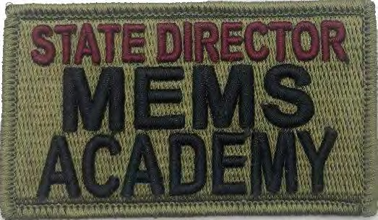

[back to top]

Exenciones

Hay exenciones limitadas para el trabajo del curso del programa EMME Básico. Personal de respuesta (Socorristas, etc.) podrán escribir un Prácticum relacionado con un incidente en el que participaron como personal de respuesta en servicio activo.
La exención del nivel Básico de EMME solo es para personal de respuesta a quienes se les permitirá escribir un Prácticum relacionado con un incidente que participaron antes de ser miembros de las Fuerzas de Defensa Estatales.

La exención de nivel Superior EMME es para personal de respuesta personal de respuesta a quienes se les permitirá escribir un Prácticum relacionado con un incidente que participaron antes de ser miembros de las Fuerzas de Defensa Estatales.

Todos los demás estudiantes deben completar su práctica como miembro actual de su Fuerza Estatal de Defensa (FED). Si no hay FED, el Director Estatal de la Academia EMME aceptará prácticas en las que el estudiante haya participado con su organización.
No hay exenciones para el nivel Maestro EMME.

Las exenciones para el curso de estudio LNO son las siguientes:

- La Agencia designó al individuo como LNO.
- El individuo ya recibió su certificación de la Academia EMME como Maestro EMME.
- Historial documentado de activaciones en las que el individuo ha trabajado como LNO.
- Existe la ocasión en que se puede documentar el trabajo como LNO.
- Una activación por un período limitado en una capacidad de LNO no califica como una exención.
- Se debe proporcionar un historial documentado como LNO.

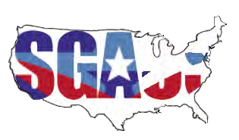

[back to top]

Insignia De Habilidad EMME

La insignia EMME representa el Águila histórica de los Estados Unidos en la “Defensa Civil” de la Segunda Guerra Mundial creciente y unido a una corona de laurel, el símbolo de victoria en el mundo antiguo.

La insignia que demuestra la habilidad como EMME es autorizada solamente en versiones Básica, Superior, Máster y LNO. La versión Superior tiene una Estrella de cinco puntas por encima del Águila. El Maestro tiene una Estrella de cinco puntas en una corona de laurel añadido por encima del águila.
Las insignias de capacitación Básica, Superior, Maestro y LNO están autorizadas en acabado metálico de alto brillo plateado en tamaño normal y miniatura, también de tamaño normal con acabado tenue de metal negro o blanco cosidos en parches gris- oliva. Las insignias EMME se usan en conformidad con los manuales de uniformes del US Army, U.S. Navy, y U.S Air Force (Armada, Marina y Fuerza Aérea). Las insignias EMME se usan debajo de las cintas militares al lado izquierdo centrado en la solapa del bolsillo Izquierdo en uniformes de clase “A”.

El distintivo EMME (flash) tiene un fondo azul claro con un borde gris, demostrando los colores de la Asociación de la Guardia Estatal de los Estados Unidos. El distintivo EMME es usado solamente en uniformes de clase “A” en el lado Izquierdo del uniforme centrado en el bolsillo
El uso oficial de todas las insignias y parches de capacitación del EMME depende exclusivamente de la autoridad militar u organizacional y no del SGAUS o la academia del EMME. Consulte con sus autoridades militares con referencia a las directivas del uso oficial.

Todos los diseños usados por SGAUS y/o las Academias EMME, emblemas, insignias, parches, alterados o no, son propiedad SGAUS y de las academias EMME y no se pueden reproducir, usar, fabricar, y tampoco copiar, duplicar, replicar, diseminar, distribuir o circular, sin el permiso o autorización explicita de la Junta Directive del SGAUS y del Consejo Ejecutivo del EMME. Violaciones de esta política está prohibido y sujeto a penalidades criminales y civiles bajo las leyes estatales y federales.

[back to top]

Aviso de responsabilidad Legal

Todos los estudiantes y participantes en el programa EMME involucrados en el proceso de certificación, admiten que han revisado los requerimientos, entienden completamente y están familiarizados con la posibilidad de riesgos y lesiones, enfermedades y daños que el programa EMME puede causar y también han leído la documentación describiendo estas posibilidades, así como han evaluado la probabilidad de daños y perjuicios y comprenden que su participación en el Programa puede resultar en una actividad agotadora.

SGAUS y la academia EMME requieren que los estudiantes participando en estos programas, consideren el permiso para entrar en esta actividad, exoneran de manera complete, irrevocable y permanente y renuncian a todo reclamo que puedan tener con SGAUS y la Academia EMME. Esto incluye sus herederos, testamentarios, administradores, representantes, cesionarios, y cualquiera que este autorizado a actuar por ellos, sus agentes, empleados, promotores, propietarios del local donde se efectúan los entrenamientos, incluyendo los administradores, instructores, inspectores, oficiales, y voluntaries, y cualquier persona que participa en el programa de una forma u otra, de cualquier reclamo de todo tipo como resultado de participar o viajar desde o hacia el lugar de ejercicios o cursos de entrenamiento.
Los estudiantes se comprometen además a indemnizar y mantener indemne de cualquier gasto, honorarios de abogados y otros costos incurridos en caso de que el estudiante litiga contra los Estados Unidos de América, los Estados involucrados, Territorios y Commonwealth, SGAUS, Academias EMME, y cualquier otra persona participando en el Programa de certificación de la Academia EMME.

Otras consultas se dirigirán al asesor jurídico de la SGAUS/Academia EMME.

[back to top]

Apendice

Directores Estatales de la Academia

Personal Asesor de la Academia:
El personal asesor es elegido por los Directores Estatales de la Academia (DEAs). Este personal actúa como mentores y consejeros del Director Estatal cuando sea necesario. Ellos actuarán como recursos de información y resolución de problemas para los DEAs y reportan únicamente a los Directores Estatales de la Academia EMME.

Los Directores Estatales de la Academia EMME solo pueden ser elegidos por el Comandante General del Estado o, con carácter provisional, por el Comandante de la Academia EMME hasta que el Comandante General del Estado apruebe la designación. En el case de un estado sin una Fuerza de Defensa del Estatal, el Comandante de la Academia EMME tiene esta autoridad. El General al mando en el Estado es la única persona que tiene

autoridad para elegir o eliminar de la posición de un Director Estatal de la Academia. Hay estados que no tienen establecidos una FED activa, pero se les concede un Director Estatal de la Academia por el Comandante de la Academia EMME.
El Comandante de la Academia EMME puede otorgarle a un civil el cargo de Director Estatal de la Academia EMME que por lo menos haya obtenido un certificado de nivel Maestro del EMME.
Hemos creado una categoría de Mentores ASD con antigüedad, quienes asistirán a los nuevos ASD en su introducción a los deberes y responsabilidades de un ASD. La lista de nombres de aquellos ASD que se han ofrecido como mentores está incluida en la Carta de Bienvenida para ASD.

Directores Estatales Adjuntos Y Personal:

Los Directores Estatales de la Academia (DEA) pueden elegir su propio personal (i.e. Directores Estatales Adjuntos, Instructores, Procuradores y Representantes de la Unidad). Estos funcionarios deben contar al menos con el Nivel Superior EMME y ser nombrados para el cargo por el DEA por un periodo de tiempo que no exceda el término del DEA. Estos funcionarios tienen la autoridad para verificar que un estudiante ha completado los niveles Básico y Superior del EMME y enviar esa información al DEA para la emisión del certificado. Solamente el DEA puede verificar el certificado de estudiantes al nivel del EMME Maestro y LNO. Los registros no deben descentralizarse.

En este caso el Comandante de la Academia EMME será la única persona para elegir o retirar al personal de su puesto de Director Estatal de la Academia EMME. DEAs coordinarán y proporcionarán apoyo logístico para el programa dentro de su estado designado. Los DEAs procesarán solicitudes para su personal y puede fungir como instructor o supervisor de estudiantes. DEAs aprueban la emisión de todos los certificados de credenciales de EMME y emiten Certificados Básico, Superior, Maestro, LNO y distintivos EMME.
Los Directores Estatales de la Academia EMME son responsables de mantener registros de todo el personal al que el DEA ha otorgado certificados de finalización. Esos documentos serán considerados propiedad de la SGAUS/Academia EMME y serán mantenidos actualizados y serán entregados al próximo DEA cuando el DEA actual deje su cargo. Los Directores Estatales de la Academia EMME son responsables de informar anualmente en Agosto, sus progreso en la emisión de cada nivel de certificados al Comandante de la Academia EMME.
Todos los documentos certificados deben remitirse al DEA. Los Estados que no tienen un Director Estatal de Academias puede ponerse en contacto con el Comandante de la Academia para obtener información de cómo obtener los certificados EMME. Asesores Personal Regionales: Cada región tiene un Asesor Personal designado. El Asesor Personal Regional es un Director Estatal de Alto Nivel en la Academia EMME que actúa como asesor de otros Directores Estatales de las Academias EMME en esa Región. El asesor del personal es el punto de contacto para información en relación con los lineamientos para los Estudiantes y entrenamiento en esa región.

Acacemia Director estatal informacion de contacto

Alabama Alaska Arizona Arkansas California Colorado Connecticut Delaware Florida Georgia Guam Hawaii Idaho Illinois Indiana Iowa Kansas Kentucky
Louisiana Maine Maryland Massachusetts Michigan Minnesota Mississippi Missouri Montana Nebraska Nevada
New Hampshire New Jersey New Mexico New York
North Carolina North Dakota Ohio Okalahoma
Oregon Pennsylvania Puerto Rico Rhode Island South Carolina South Dakota Tennessee Texas
Utah Vermont Virginia
US Virgin Islands Washington Washington D.C. West Virginia Wisconsin Wyoming

International Students:
Students located outside of the United States and its territories should submit their enquiries to the MEMS Commandant.

International

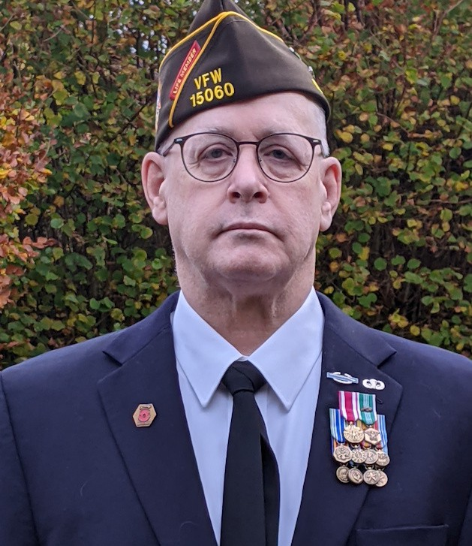

Geoff Sutton
Liaison United Kingdom ukmemsrep@outlook.com

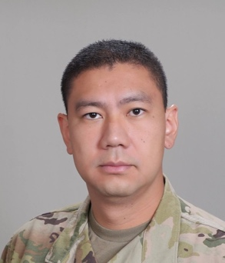

Eli Tex
Liaison United Brazil
elieltex@gmail.com)



Jorden Gunton
Liaison Australia
jorden.gunton@gmail.com

INTERNATIONAL STUDENTS (OUTSIDE THE  US & TERRITORIES) | 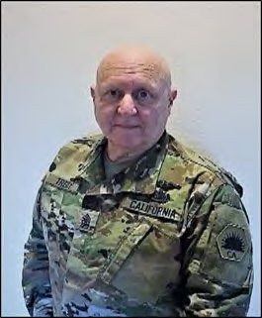 |  | SGM Fred Tredy submarine582@verizon.net
ALABAMA | 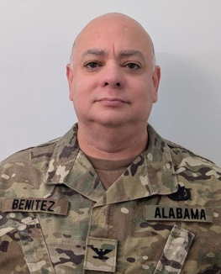 |  | COL Omar Benitez  cdr.2nd.bde.asc@gmail.com
ALASKA | 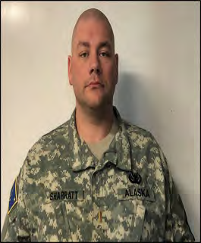 |  | MAJ Ryan B. Sharratt ryan.sharratt@aksdf.onmicrosoft.com
ALASKA | 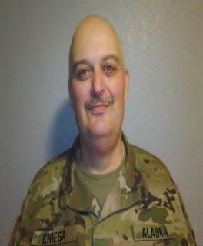 |  | MAJ (AK) Michael R. Chiesa michael.chiesa@alaska.gov
ARIZONA |  |  | SSG Nancy Walsh (CA) retired  pache2w@gmail.com

ARKANSAS |  |  | Mr. Charles Whorton sircharles_82686@yahoo.com
CALIFORNIA | 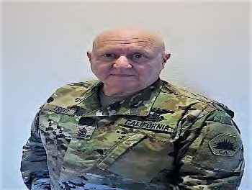 |  | SGM Fred Tredy submarine582@verizon.net
CALIFORNIA | 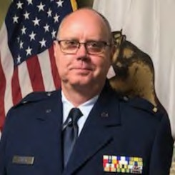 |  | Capt. Derek Kantar (Deputy ASD) derek.kantar@cmd.ca.gov
COLORADO |  |  | Shea Stewart shea.p.stewart@gmail.com
CONNECTICUT | 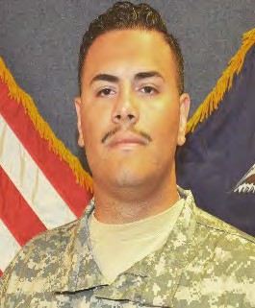 |  | CPT Gabriel Felix gabriel.felix@newyorkguard.us

DELAWARE | 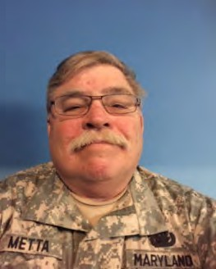 |  | LTC Victor Metta victorcm@aol.com
FLORIDA | 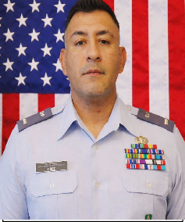 |  | LT John Ainsworth  John.florida.sgaus@gmail.com
FLORIDA | 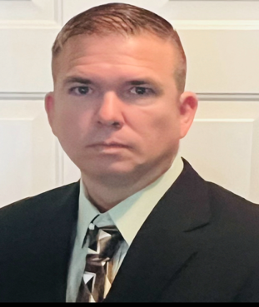 |  | SFC Andrew Elschlager  Deputy  Andrew.elschlager@  floridastateguard.fl.gov
GEORGIA |  |  | CSM Jeff Ulmer  GSDF  Jeff.ulmer@gsdf.ga.gov
GUAM |  |  | Matt Lowe Academy State Director matthew.s.lowe.civ@us.navy.mil

HAWAII |  |  | Matt Lowe Academy State Director matthew.s.lowe.civ@us.navy.mil
IDAHO | 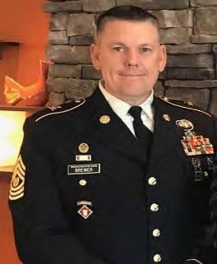 |  | CSM James Brewer jcbrewer1@comcast.net
ILLINOIS |  |  | Vacant
INDIANA |  |  | Vacant
IOWA |  |  | James Shaw james.shaw@waldorf.edu

KANSAS |  |  | James Slater Vern5252@yahoo.com
KENTUCKY |  |  | COL Anthony Crawford  tnsg.memsacademy@tnstateguard.org
LOUISIANA | 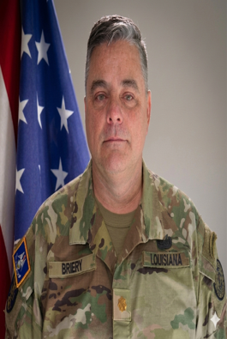 |  | CPT (LA) John T. “Tim: Briery  ASD  Tim.Brierylasg@gmail.com Timsfire1@aol.com
LOUISIANA | 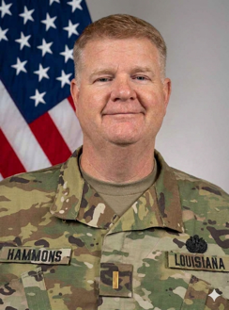 |  | 2LT Matthew Hammons  Deputy Director  mdhsoccer67@gmail.com
MAINE | 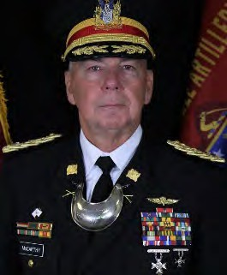 |  | COL Charles McCarthy cmcca61155@aol.com

MARYLAND | 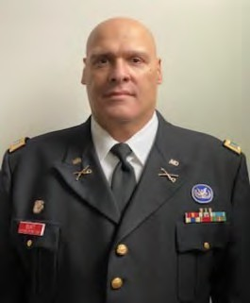 |  | CPT (MD) Christopher S. Burt cburt@mddf.maryland.gov
MASSACHUSETTS |  |  | COL Charles McCarthy Cmcca61155@aol.com
MICHIGAN | 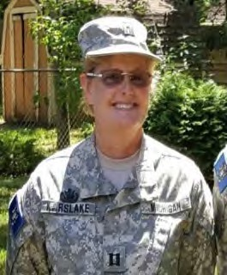 |  | CPT Jean Karslake thequenbys@yahoo.com
MINNESOTA |  |  | Inactive SDF
MISSISSIPPI | 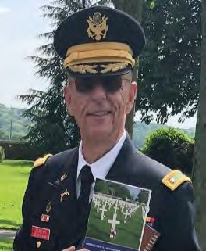 |  | COL (MS) David P. Persyn ASD  dppersyn@gmail.com Tel: (225) 978-4428

MISSISSIPPI |  |  | Vacant
MISSOURI |  |  | Kent Ward mosdfacademy@gmail.com
MONTANA | 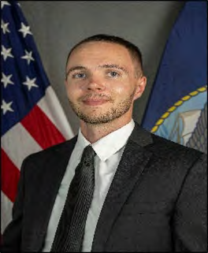 |  | SGT Lee Adler wmandella2@gmail.com
NEBRASKA |  |  | Inactive SDF
NEVADA |  |  | Capt. Derek Kantar derek.kantar@cmd.ca.gov

NEW HAMPSHIRE |  |  | COL Charles McCarthy cmcca61155@aol.com
NEW JERSEY |  |  | CW3 John Molner jmolner@gmail.com
NEW MEXICO | 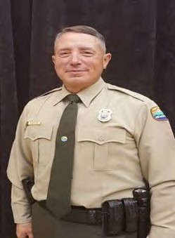 |  | MAJ Randy Bates randy.bates@gmail.com randolphh.bates@state.nm.us
NEW YORK |  |  | CPT Gabriel Felix gabriel.felix@newyorkguard.us
NORTH CAROLINA |  |  | Vacant

NORTH DAKOTA |  |  |  |  | No SDF
OHIO | 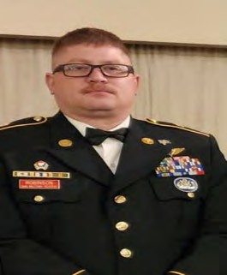 |  |  |  | CW2 Nicholas Robinson Academy State Director nicholas.robinson@ohmr.ohio.gov
OHIO |  |  |  |  | FORCM (SW) Damian Myers Deputy Academy State Director Damian.Myers@ohnav.ohio.gov
OHIO |  | 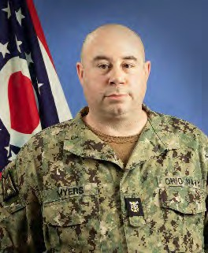
OKLAHOMA | 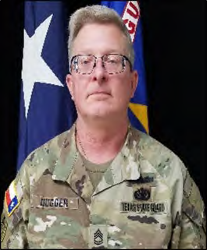 |  |  |  | SFC Jared Dugger Oklahoma ASD MEMSAcademy@txsg.state.tx.us
OREGON | 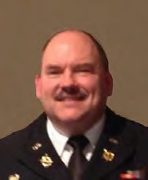 |  |  |  | (CPT) Terry Pietras terry_pietras@msn.com

PENNSYLVANIA |  |  | William H. Hine, Sr. MEMS State Director whhsr543@gmail.com
PUERTO RICO | 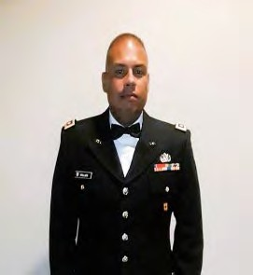 |  | LTC (PR) Javish Collazo Fernandez MEMS State Director & PME  Coordinator jcollazo.army.prsg.us javishcollazo@gmail.com
RHODE ISLAND |  | 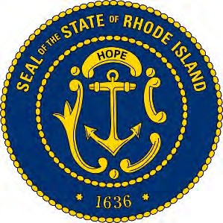 | COL Charles McCarthy cmcca61155@aol.com
SOUTH CAROLINA | 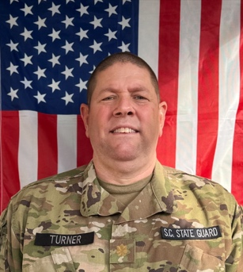 |  | MJR Benjamin Turner  benjamin.turner@sg.sc.gov

SOUTH DAKOTA |  |  |  |  | No SDF
TENNESSEE |  |  |  |  | COL Anthony Crawford  tnsg.memsacademy@tnstateguard.org
TEXAS |  |  |  |  | Mark Chadwick, CEM, TEM Civilian ASD for Texas chadwick.cem@gmail.com
TEXAS | 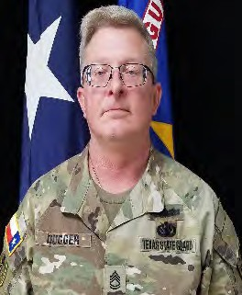 |  |  |  | SFC Jared Dugger Texas State Guard ASD MEMSAcademy@txsg.state.tx.us
TEXAS | 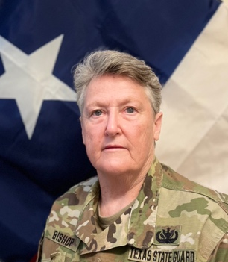 |  |  |  | 1SGT Sheryl Bishop Deputy Director sheryl.bishop@txsg.tx.us
TEXAS | 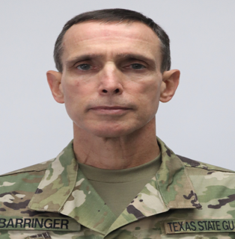 |  |  |  | LT Daniel Barringer  Deputy Director, Texas  Daniel.barringer@txsg.state.tx.us
TEXAS |  | 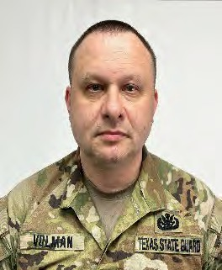 |  |  | SFC Ilan Volman Deputy Director Ilan.volman@sg.tmd.texas.gov
UTAH |  |  |  | 
VERMONT |  |  |  |  | COL Charles McCarthy cmcca61155@aol.com
VIRGINIA | 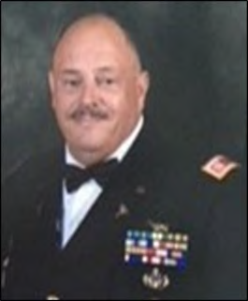 |  |  |  | James H. Reid, Jr, CPT (VA) reid_james1161@comcast.net

VIRGINIA | 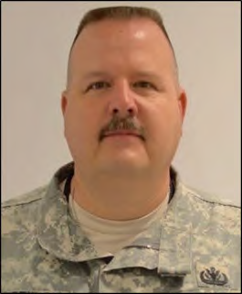 |  |  | 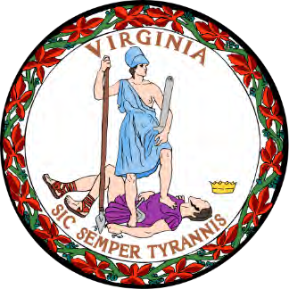 | WO1 Charles Leftwich (VA) Virginia Deputy State Director Email: hawkeye5969@aol.com
US VIRGIN ISLANDS | 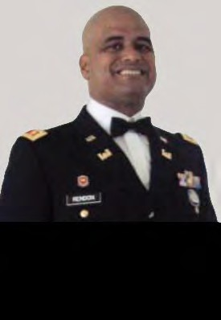 |  |  |  | LTC Daniel O. Rendón-Cruz danielrendon@yahoo.com
WASHINGTON |  | 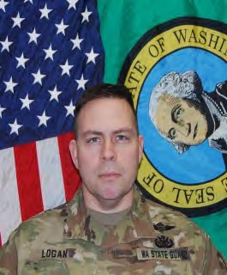 |  |  | MAJ Aaron Logan alogan1023@gmail.com
WASHINGTON D.C. | 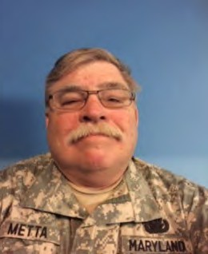 |  |  |  | LTC Victor Metta victorcm@aol.com
WEST VIRGINIA |  |  |  |  | James H. Reid, Jr, CPT reid_james1161@comcast.net

WISCONSIN |  |  | CPT Jean Karslake thequenbys@yahoo.com
WYOMING |  |  | No SDF

Guías para los Directores Estatales de la Academia EMME

Nuestros Directores Estatales Militares para el EMME son elegidos por los Comandantes Generales de cada Fuerza de Defense del Estado. Ellos sirven a discreción de sus oficiales al mando y solamente pueden ser retirados de su posición por el Comandante General.

Nuestros directores estatales civiles de la academia EMME son elegidos por el Comandante de la Academia y sirven a la discreción del Comandante. Los parámetros de discreción no han sido delineados anteriormente y deben ser considerados para evitar problemas en el futuro.
Los Directores Estatales de la Academia deben tener el nivel de Maestro EMME para entender completamente el programa de entrenamiento del EMME y poder supervisar a los estudiantes que confían en ellos para orientarlos.
Los Directores Estatales de la Academia deben mantener todos los documentos que han recibido de los estudiantes que van a recibir un certificado del EMME para referencia en el futuro y poder pasar esa información al próximo Director Estatal.
Los Directores Estatales de la Academia deben reportar al Comandante de la Academia por lo menos dos veces al año el número de estudiantes que han logrado nivel Maestro EMME. El Director Estatal es responsable de proveer una lista actualizada de los miembros para la página web de SGAUS de egresados del EMME Maestro.

Un Director Estatal debe asegurarse que los estudiantes que ingresan al programa de capacitación son profesionales y sus antecedentes son irreprochables.
Los Directores Estatales, ambos, militares y civiles, son responsables de mantener un programa activo en su Estado. Parte de su responsabilidad es ofrecer entrenamiento a todos los miembros de su Estado y certificar a los estudiantes. Un Director Estatal puede solicitar asistencia del Comandante de la Academia o de su organización militar para ayudar a mantener su programa vigente. Si el Director Estatal no recluta o certifica estudiantes por un período de 2 años, puede solicitar que lo reemplacen. Si no hay comunicación de parte del Director Estatal en ese período, entonces el Comandante General del FDE o el Comandante de la Academia EMME reemplazará al Director Estatal.
Los Directores Estatales deben mantener las normas establecidas por las Guías del Estudiante EMME. Requisitos adicionales del Estado para manejo en situaciones de emergencia no serán considerados para completar el programa EMME o la expedición de certificados.

El Comandante de la Academia EMME y la Junta Directiva del SGAUS harán todo lo posible para apoyar a los Directores Estatales en sus esfuerzos para proporcionar el más alto nivel de capacitación en manejo de emergencias para su comunidad.

[back to top]

EMME Liderazgo
Special Unit and Organizations

 |  |  | John P. Rumple  DR, RLA  Commander, 28th Southwest Expeditionary Support Brigade of the RLA  (Airborne) john.rumple@outlook.com
 | 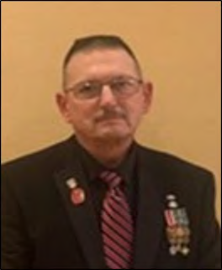 | 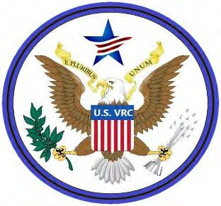 | CSM Tim White (IN) policeservices1@gmail.com
 | 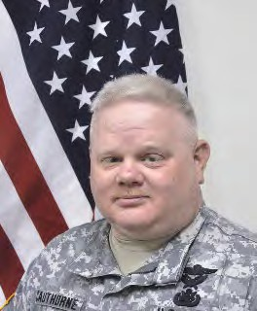 |  | COL Kenneth Cauthorne  (VA)  United States Volunteer  Corps kwcauthorneJr@hotmail.com
 | 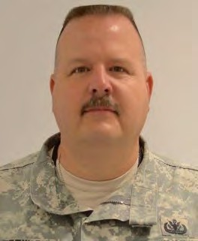 | 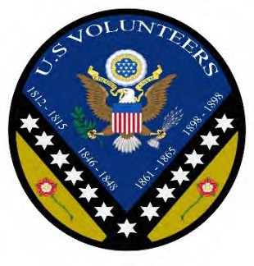 | MAJ Charles Leftwich (VA) Deputy MEMS Director United States Volunteer  Corps Email: hawkeye5969@aol.com
 |  | 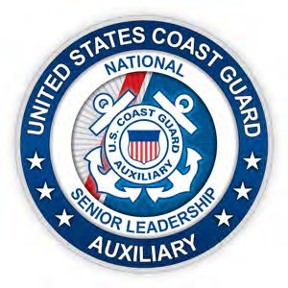 | COMO Anthony Marzano, Anthony.Marzano@cgauxnet.us

 | 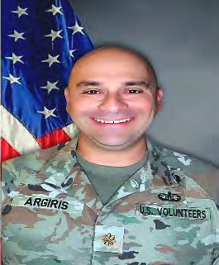 |  | MAJ Dean Argiris USVJSCMEMS@gmail.com

MEMS Academy Liaison and Staff Officers

Past COMMANDANT MEMS  SGM Tim White (IL) | 
Founder/First Commandant LTC George H Heart, Ret (WA) 613heart@gmail.com | 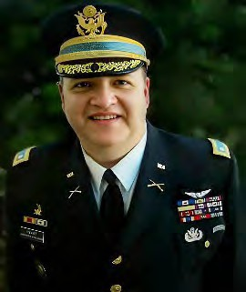
Civil Authority Southern States Christopher Earp (TX) Gunslinger40@me.com | 

[back to top]

State Guard Association of the United States
St

Junta Directiva
State Guard Association of the United States Executive Director

Commandant MEMS Academy SGM Fred Tredy CA
Vice Commandant MEMS Academy
SFC Jared Dugger TX.

Deputy Commandant Logistics  Penny Lambright  CA | Deputy Commandant Public Information/ Marketing John Ainsworth  FL | Deputy Commandant Planning  MAJ Liam Murphy CA | Deputy Commandant Operations COL Anthony  Crawford TN | Deputy Commandant  MEMS  International Liaison  SGT Lee Adler MT

Staff Advisor North COL Charles McCarthy

Massachusetts, Vermont, Rhode Island,
New Hampshire, Maine Connecticut

Staff Advisor Northeast

COL Charles McCarthy
New York New Jersey Maryland Delaware District of Columbia Connecticut
Staff Advisor Southeast
CPT James Reid South Carolina
Georgia West Virginia Mississippi Alabama Louisiana Virginia Arkansas
Staff Advisor Texas
COL Robert Findley

Staff Advisor Pacific Area
Matt Lowe
Staff Advisor Caribbean Area
LTC Daniel Rendón
(PR)
Staff Advisor West Coast

COL Roger Higby CA
California Washington State Alaska
New Mexico Oregon Nevada Idaho
Staff Advisor Midwest CPT Jean
Karslake (MI)
Indiana Michigan Ohio Tennessee Illinois Kentucky Minnesota Iowa Wisconsin

Cargos y responsabilidades de la junta directive de MEMS

Commandante
Responsible de las reglas y responsabilidades generals de MEMS.

Vicecommandante Coordinar
ASD en Estados no pertenecientes a las Fuerzas de Defensa del Estado. Localizar y desarrollar nuevos ASD.
Subcomandante de Operaciones Asistir
A todos los subcomandantes con presentaciones de MEMS en las conferencias semianuales y semianuales de SGAUS.

Subcomandante de planificacion Garantizar
Que la capacitacion MEMS este actualizada y desarrollar nuevos conceptos de capacitacion.
Subcomandante de Logistica
Mantener presentaciones cisuales MEMS y crear nuevos conceptos de video.

Subcomandante de Informacion y Marketing Crear
Nuevas formas de publicitar el programa de formacion MEMS en la red mundial.

State Guard Association of the United States Military Emergency Management Specialist Academy

Application for Enrollment
Check one:  Basic  Senior  Master  LNO  Professional Manager  Executive Manager SGAUS Membership Expiration Date:
Full Name (Rank, if applicable):

Street Address:

City, State and Zip:

Country, if outside the United States:

Home Phone: ( ) - Cell Phone: ( ) -

Work: ( ) -
Email Address: Military Unit (if applicable): Name of the person who recruited you into the MEMS Academy:
Civilians Only:
Agency/Military Academy:

Street Address:

City, State and Zip:

For membership fees and SGAUS membership expiration dates, please visit the SGAUS Website.

When applying for a Senior or Master MEMS level, Students must attach a copy of the MEMS completion certificate as proof of enrollment in the advanced MEMS Academy Program.

As a condition of participation, I certify that all the information contained in this application and attached documents are correct and complete to the best of my knowledge. I have read the MEMS Academy Student Handbook, and I am in compliance with all of the requirements of the MEMS level for which I am applying.

52

FRAGO

Como todos sabemos hay muchos cambios que ocurren durante el año. Mi posición ha sido no cambiar las instrucciones del documento original del estudiante EMME cada vez que ocurre un cambio menor. Voy a enlistar cualquier cambio que ocurra en el documento principal en esta página de Ordenes Fragmentadas (Frago)
Si tienen preguntas, pueden comunicarse conmigo directamente o SGM Fred Tredy a mi correo electrónico submarine582@verizon.net

Date | Version | Editor | Change
2-2-2023 | 1.1 | J. Corfield | Update to MAJ Ryan Sharratt entry. Addition of CSM Pijuan for AKSDF.  Addition of ASD SSG Nicholas Robinson for OH. Addition of Deputy ASD Richard Twiggs for OH. Addition of IN/IL ASD LTC David Reedy.  Addition of MS Deputy ASD Harry Dawson. Addition of ASD for Guam & Hawaii, Matt Lowe.
3-31-2023 | 1.1 | J. Corfield | Update to ASD Texas entry.
5-29-2023 | 1.1 | J. Corfield | Change of ASD for MD.
8-17-2023 | 1.2 | J. Corfield | Update to VT ASD.  AL ASD rank change to LTC. OH ASD rank change to WO1. SC ASD rank change to CPT.  Staff Advisor PAC changed to Matt Lowe.  TX DASD added (1SGT Bishop & SFC Simmons). OK ASD added.  Dept. Commandant Planning updated.
9-21-2023 | 1.2 | J. Corfield | Addition of Virginia Deputy ASD
11-16-2023 | 1.2 | J. Corfield | Changes to Puerto Rico ASD and Deputy ASD. Update to LNO language  Addition of WO1 Robinson as Deputy  Commandant (Marketing) & MAJ Mitch Cochran as Vice Commandant.
1-3-2024 | 2.0 | J. Corfield | Addition of MEMS Board of Directors Positions & Responsibilities
6-26-2026 | 2.1 | P. Lambright | Addition of Photos/Names/Contct Info. Replacement of Clases

[back to top]

Extensión de Responsabilidad para No Miembros

A partir de 2021, la capacitación de las Directrices para Estudiantes MEMS está disponible para el personal que tome la decisión de no convertirse en miembro de la State Guard Association of the United States (SGAUS).

  - La Academia MEMS ha creado una condición de no miembro para el personal militar; sin embargo, esta no está disponible para el personal civil. El personal civil que desee participar en el programa de capacitación y certificación MEMS estará obligado a convertirse en miembro de SGAUS.

  - Los miembros militares no están obligados a unirse a SGAUS para participar en la Academia MEMS. No obstante, existen restricciones para los militares no miembros, las cuales son las siguientes:

    - Los no miembros solo tienen derecho a los niveles MEMS Básico, Sénior y Máster.
    - Cuando un no miembro alcance el nivel MEMS Máster, su nombre no será incluido en la página de exalumnos del MEMS Máster.

    - La Academia MEMS no mantiene registros de los certificados emitidos a no miembros. Si un no miembro solicita una copia duplicada de un certificado perdido, deberá volver a cursar ese nivel de capacitación para recibir otro certificado.
    - El certificado de finalización para no miembros no incluye el título de la State Guard Association of the United States ni el número de horas de capacitación completadas.
    - Un no miembro no puede acceder a la tienda exclusiva para miembros de SGAUS ni a sus descuentos.

    - Los no miembros no tienen derecho a recibir ni a comprar reconocimientos de SGAUS ni a participar en la Conferencia Anual de SGAUS.
    - La decisión de ser no miembro es irrevocable. Una vez no miembro, siempre no miembro.

Si un no miembro se acerca a un miembro de SGAUS/MEMS para adquirir insignias MEMS con descuento y la transacción es descubierta, el Comandante de la Academia MEMS tomará medidas que resultarán en la exclusión indefinida tanto del miembro como del no miembro de la Academia MEMS. Esta acción también será reportada al Oficial al Mando de esa Fuerza de Defensa Estatal para ambos individuos, para posibles acciones disciplinarias adicionales.

[back to top]

